**Задание 1**

|  |  |  |
| --- | --- | --- |
| **Текущее состояние** | **Событие** | **Следующее состояние** |
| Ожидание | Поступление записи | Запись |
| Запись | Подтверждение записи | Подтверждение |
| Запись | Отмена записи | Отмена |
| Подтверждение | Начало приема | Прием |
| Прием | Окончание приема | Окончание приема |
| Отмена | Поступление новой записи | Запись |
| Окончание приема | Поступление новой записи | Запись |

**Задание 2**

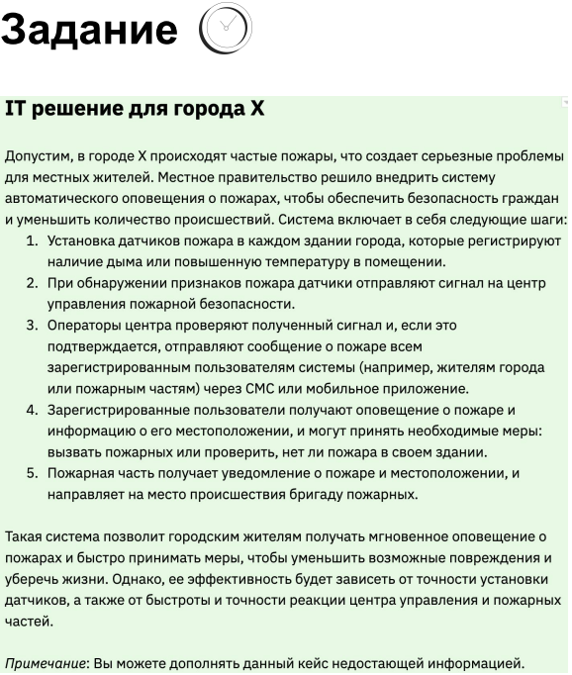

Строим конечный автомат по работе оператора:

Шаг 1. Составление таблицы переходов состояний

* Начальное состояние
* Проверка сигнала
* Контакт с владельцем или пожарной частью
* Оповещение пользователей
* Контакт с пожарной частью
* Получение дополнительной информации
* Проверка сигнала
* Конечное состояние

Шаг 2. Составление диаграммы состояний

|  |  |  |  |
| --- | --- | --- | --- |
| **Состояние** | **Событие** | **Действие** | **Следующее состояние** |
| Начальное состояние | Получение сигнала от датчика | Проверка сигнала | Проверка сигнала |
| Проверка сигнала | Сигнал подтвержден | Оповестить пользователей о пожаре | Оповещение пользователей |
| Проверка сигнала | Сигнал не подтвержден | Связаться с владельцем здания или пожарной частью | Контакт с владельцем или пожарной частью |
| Оповещение пользователей | Оповещение отправлено | Связаться с пожарной частью и сообщаем о местоположение пожара | Контакт с пожарной частью |
| Оповещение пользователей | Оповещение не отправлено | Повтор попытки отправки оповещения | Оповещение пользователей |
| Контакт с владельцем или пожарной частью | Связь установлена | Запрос дополнительной информации о сигнале | Получение дополнительной информации |
| Контакт с владельцем или пожарной частью | Связь не установлена | Повторяем попытку связаться | Контакт с владельцем или пожарной частью |
| Получение дополнительной информации | Информация получена | Проверить достоверность сигнала | Проверка сигнала |
| Получение дополнительной информации | Информация не получена | Связь с пожарной частью | Контакт с пожарной частью |
| Контакт с пожарной частью | Связь установлена | Сообщение о местоположении | Конечное состояние |
| Контакт с пожарной частью | Связь не установлена | Повтор попытки установить связь | Контакт с пожарной частью |